Федеральное государственное автономное образовательное учреждение высшего образования

«МОСКОВСКИЙ ПОЛИТЕХНИЧЕСКИЙ УНИВЕРСИТЕТ»

Факультет информационных технологий  
Кафедра «Информатика и информационные технологии»

Направление подготовки/ специальность: Автоматизированные системы обработки информации и управления.

ОТЧЕТ

по проектной практике

Студент: Ларионова Мария Ильинична Группа: 241-335

Место прохождения практики: Московский Политех, кафедра Информатики и информационных технологий

Отчет принят с оценкой _______________ Дата ________________________

Руководитель практики: Рябчикова Анна Валерьевна

Москва 2025

ОГЛАВЛЕНИЕ

ВВЕДЕНИЕ

1. Общая информация о проекте:

* Название проекта
* Цели и задачи проекта

1. Общая характеристика деятельности организации *(заказчика проекта)*

* Наименование заказчика
* Организационная структура
* Описание деятельности

1. Описание задания по проектной практике
2. Описание достигнутых результатов по проектной практике

ЗАКЛЮЧЕНИЕ  
СПИСОК ИСПОЛЬЗОВАННОЙ ЛИТЕРАТУРЫ

ПРИЛОЖЕНИЕ

ВВЕДЕНИЕ

1. Общая информация о проекте:

* Название проекта

«Автоматизация внутренних бизнес-процессов университета. 2ГИС» (I курс)

* Цели и задачи проекта

Освоить основы бизнес-моделирования и предпринимательского мышления.

1. Общая характеристика деятельности организации *(заказчика проекта)*

* Наименование заказчика

2ГИС

* Организационная структура

2ГИС — бесплатный справочник организаций с картой города. 19 900 000 пользователей в более чем 200 городах Казахстана и России, регулярно используют 2ГИС в личных целях и для решения бизнес-задач.

* Описание деятельности

2ГИС предлагает не просто карты и поисковые механизмы, а множество уникальных функций, которые помогают модернизировать повседневную жизнь и рабочие процессы. Благодаря этому инструменту, пользователи могут легко находить нужную информацию и оптимально планировать свои маршруты, значительно экономя время и усилия.

Одной из ключевых возможностей 2ГИС является его встроенный навигатор, который позволяет не просто проложить маршрут от точки А до точки Б, но и учитывать текущее состояние дорог. Этот навигатор доступен как для пешеходов, так и для автомобилистов, предлагая альтернативные пути для объезда пробок, дорожных работ и других препятствий.

1. Описание задания по проектной практике  
   3.1 Базовая часть задания:
   1. Настройка Git и репозитория
   2. Написание документов в Markdown
   3. Создание статического веб-сайта
   4. Взаимодействие с организацией-партнёром
   5. Отчёт по практике задания по проектной практике
   6. Вариативная часть задания

Создать Telegram-бота, который поможет в поиске фильмов. Будет выдавать топ-3 фильма по жанру или году, а также осуществлять поиск по названию фильма.

1. Описание достигнутых результатов по проектной практике

В рамках проектной практики был разработан Telegram-бот для поиска фильмов на Python.

Я успешно освоила основы программирования и взаимодействия с библиотекой pyTelegramBotAPI на Python. Так же, в ходе создания сайта были освоены HTML, CSS3 и основы JS.

Telegram-бот:

* Реализованы 3 способа поиска (по названию, жанру, году) + детальная карточка фильма.
* Реализована интеграция с API Кинопоиска
* Настроен стабильный парсинг данных с автоматической обработкой:

• Очистка HTML-тегов в описаниях

• Фильтрация по рейтингу IMDB

• Поддержка русских/английских названий

* Удобный интерфейс

• Интерактивное меню с Reply-клавиатурой

• Inline-кнопки для выбора фильмов

* Обработка ошибок

Система уведомляет пользователей о:

• Неправильном формате запроса

• Отсутствии результатов

• Проблемах с API

* Поиск по названию - находит фильмы даже при неточном вводе
* Топ по жанру - показывает 3 лучших фильма с рейтингом ≥ 7
* Топ по году - автоматически исключает сериалы и мультсериалы
* Постер + описание - вся ключевая информация в одном сообщении
* Ссылка на Кинопоиск - быстрый переход для детального просмотра

1. Трудности и их решение
   * Неправильные результаты поиска:

- Добавлена двухэтапная система поиска: сначала точное совпадение, затем — расширенный поиск

- Добавлена фильтрация результатов по совпадению с запросом  
- Улучшена обработка русскоязычных названий через поле alternativeName в API

* + Ограничения API Кинопоиска:

- Оптимизированы запросы, запрашивают только необходимые поля данных

- Реализована очистка текста от HTML-разметки и преобразование спецсимволов

* Проблемы с форматированием:

- Введена обрезка текста до 400 символов с многоточием в конце

- Добавлена обработка HTML-сущностей (например, преобразование " в кавычки)

- Настроено корректное отображение переносов строк

* Фильмы с несколькими жанрами:

- Модифицированы запросы к API для поиска по любому из указанных жанров

- Добавлена возможность комбинированного поиска (жанр + год)

- Улучшено отображение списка жанров для каждого фильма

* + Некорректная сортировка по рейтингу:

- Настроена двухэтапная сортировка: сначала по популярности (количеству оценок), затем по рейтингу

- Добавлена обязательная фильтрация по наличию рейтинга IMDB

- Введен минимальный порог рейтинга (7+ из 10)

**ЗАКЛЮЧЕНИЕ**

В ходе проектной работы был успешно разработан функциональный Telegram-бот для поиска фильмов. Основные достижения:

1. Освоены ключевые технологии:
   * Программирование на Python
   * Использование Telegram Bot API
2. Реализованы функции:
   * Поиск фильмов по жанрам
   * Поиск фильмов по годам
   * Поиск фильма по названию
3. Получен ценный опыт:
   * Проектирования архитектуры приложения
   * Обработки ошибок и исключительных ситуаций
   * Оптимизации работы с базой данных

Перспективы развития проекта:

* Расширенный поиск (комбинированные запросы (жанр + год + минимальный рейтинг), поддержка поиска по актерам/режиссерам)
* Избранное (сохранение фильмов в личные списки, уведомления о выходе похожих фильмов)

Проект продемонстрировал эффективность выбранного технологического стека для решения задач автоматизации. Полученные навыки и знания будут полезны для дальнейшего профессионального роста в области разработки программного обеспечения.

СПИСОК ИСПОЛЬЗОВАННОЙ ЛИТЕРАТУРЫ

1. Введение в CSS верстку: <https://developer.mozilla.org/ru/docs/Learn_web_development/Core/CSS_layout/Introduction>
2. DevTools для «чайников»: <https://habr.com/ru/articles/548898/>
3. Элементы HTML: <https://developer.mozilla.org/ru/docs/Web/HTML/Element>
4. Основы HTML: <https://developer.mozilla.org/ru/docs/Learn_web_development/Getting_started/Your_first_website/Creating_the_content>
5. Основы CSS: <https://developer.mozilla.org/ru/docs/Web/CSS>
6. <https://doka.guide/>
7. Официальная документация Git: <https://git-scm.com/book/ru/v2>
8. <https://skillbox.ru/media/code/chto_takoe_git_obyasnyaem_na_skhemakh/>
9. Бесплатный курс на Hexlet по Git: <https://ru.hexlet.io/courses/intro_to_git>
10. Уроки по Markdown: <https://ru.hexlet.io/lesson_filters/markdown>

ПРИЛОЖЕНИЕ  
[Ссылка на репозиторий](https://github.com/Shprooot/practice-project/tree/main)  
[Cсылка на сайт](https://practice-project-2gis.netlify.app)  
[Ссылка на бота](https://t.me/MovieSearchDemo_Bot)

**Прикладываю скриншоты сайта:**  
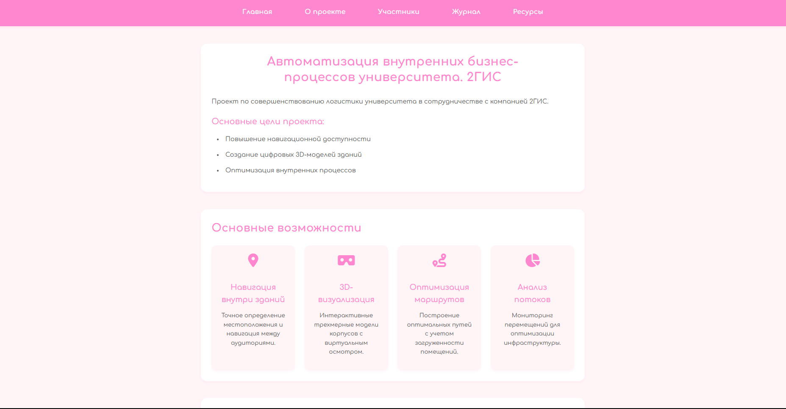 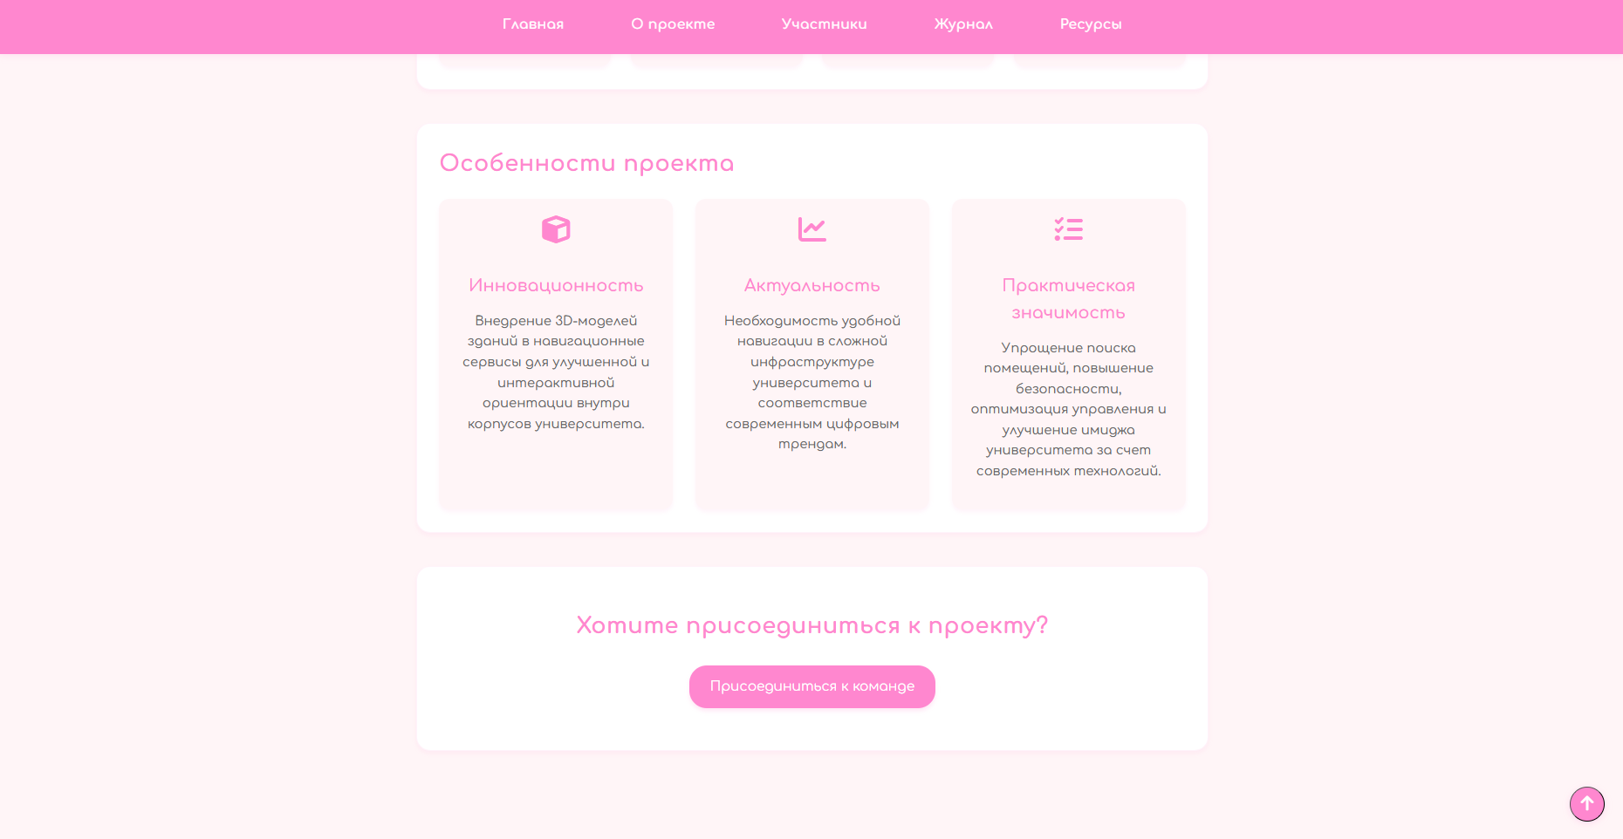 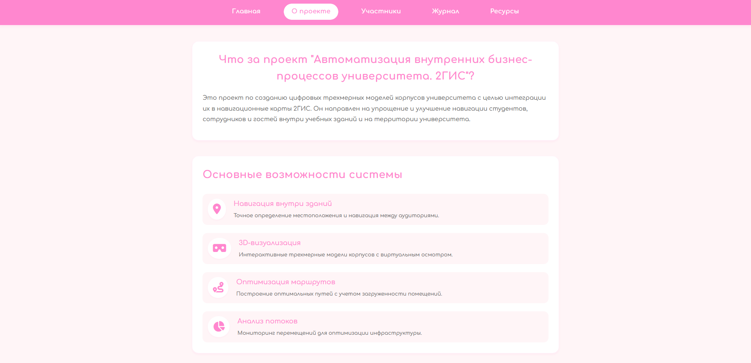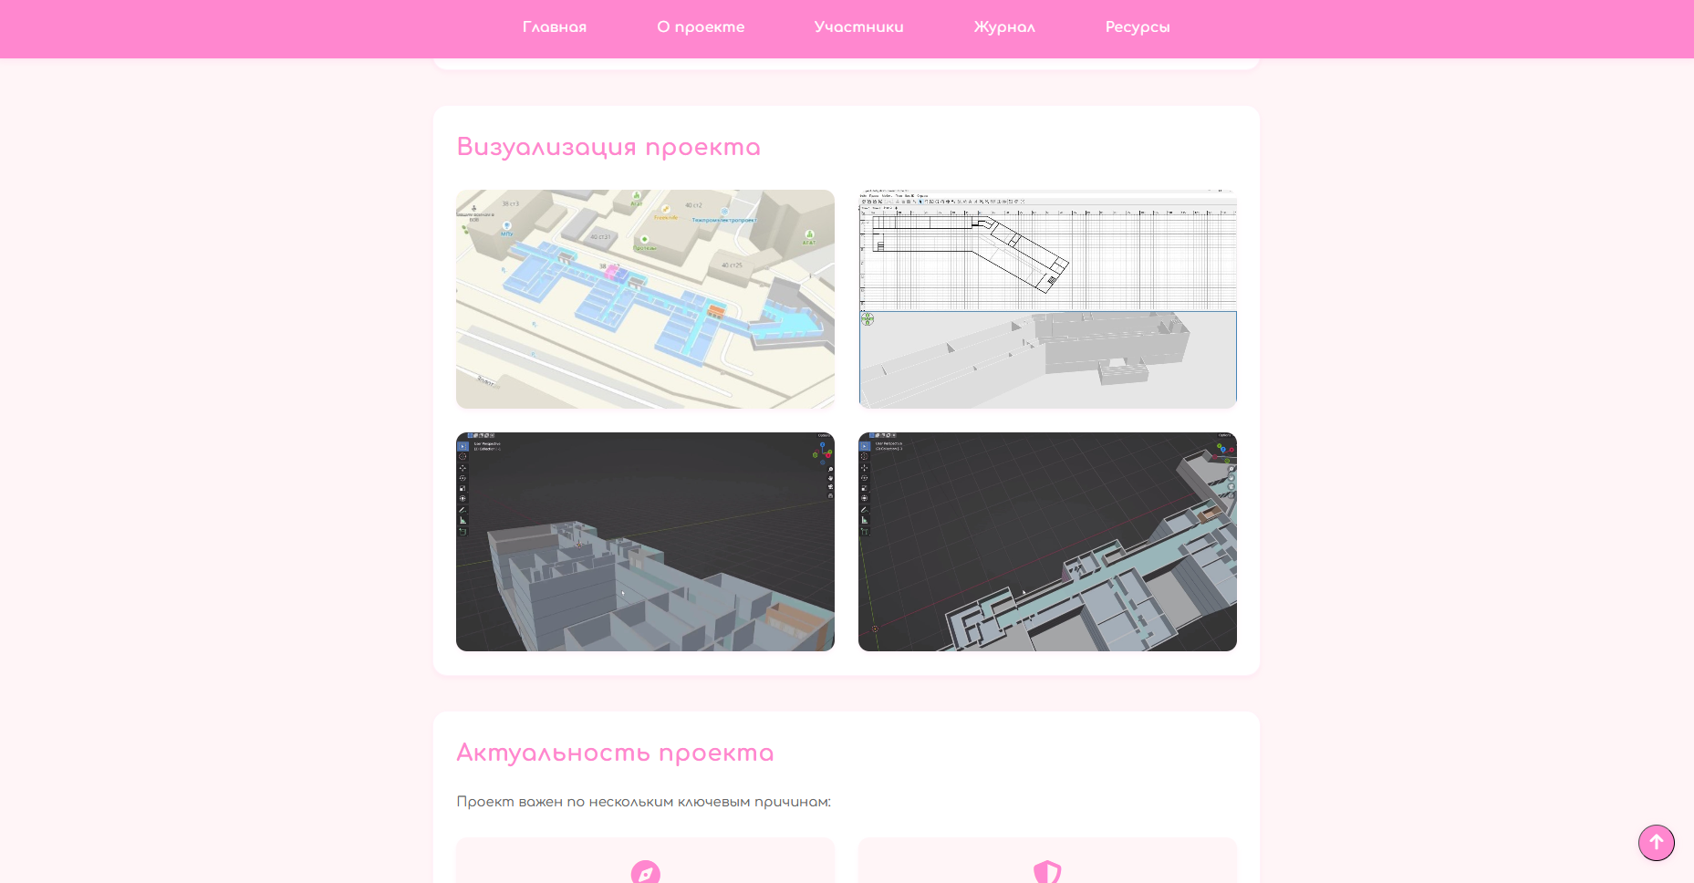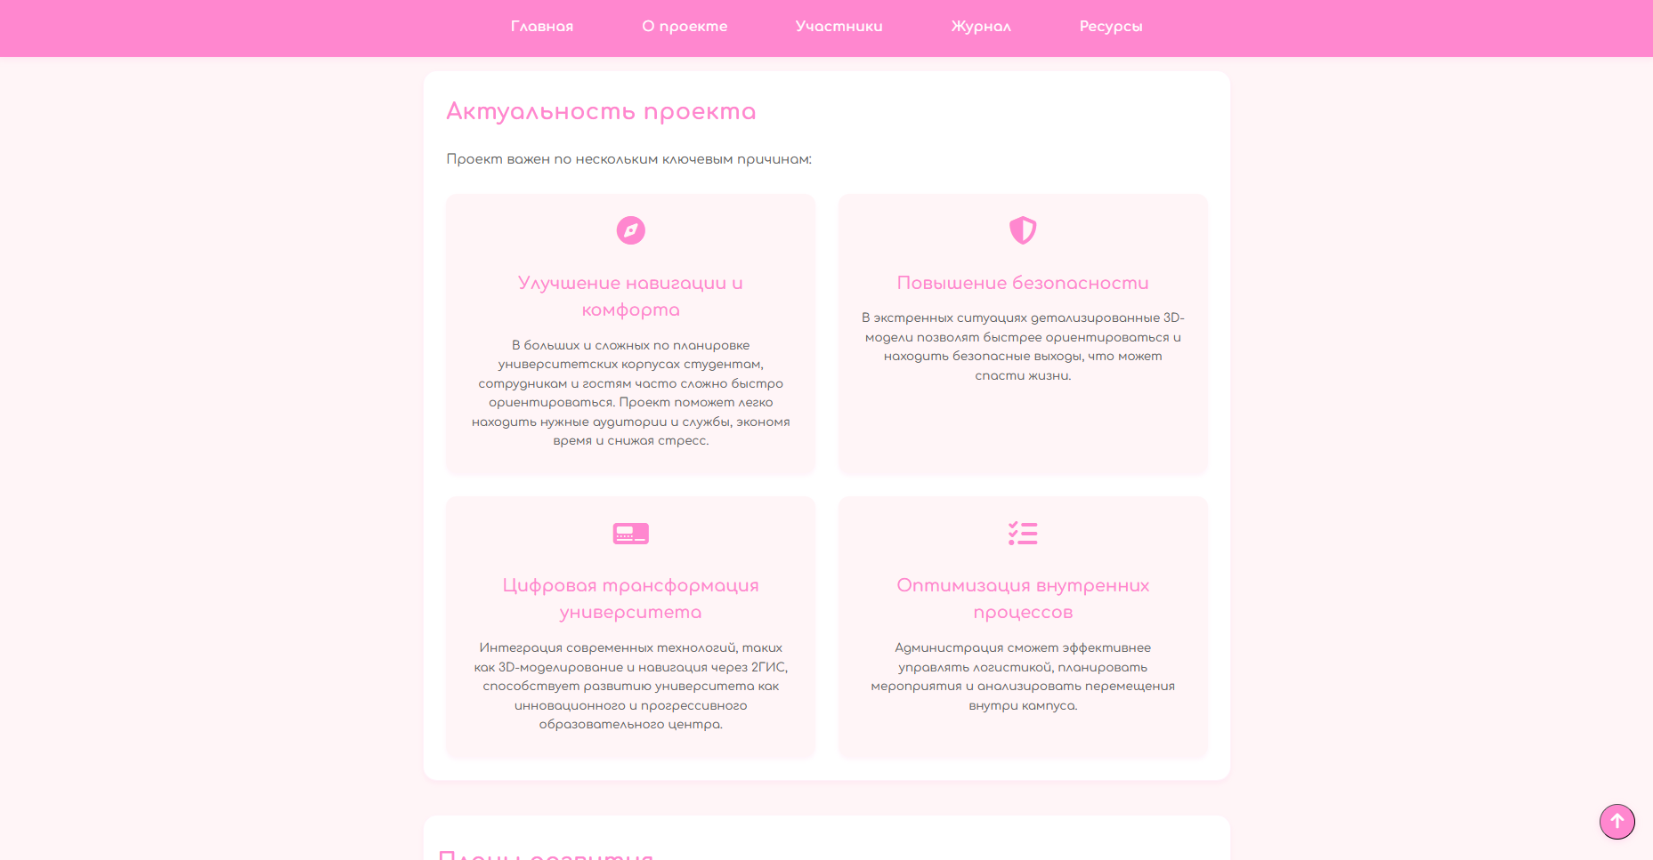 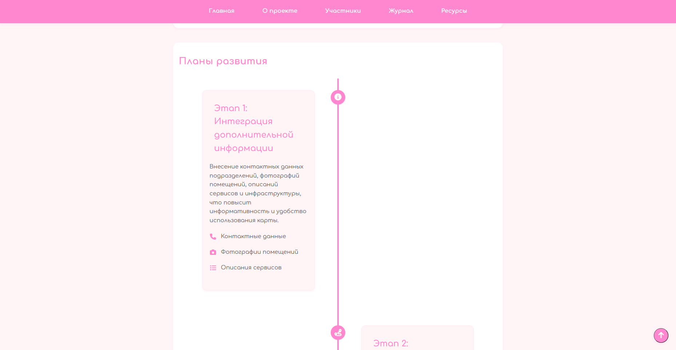 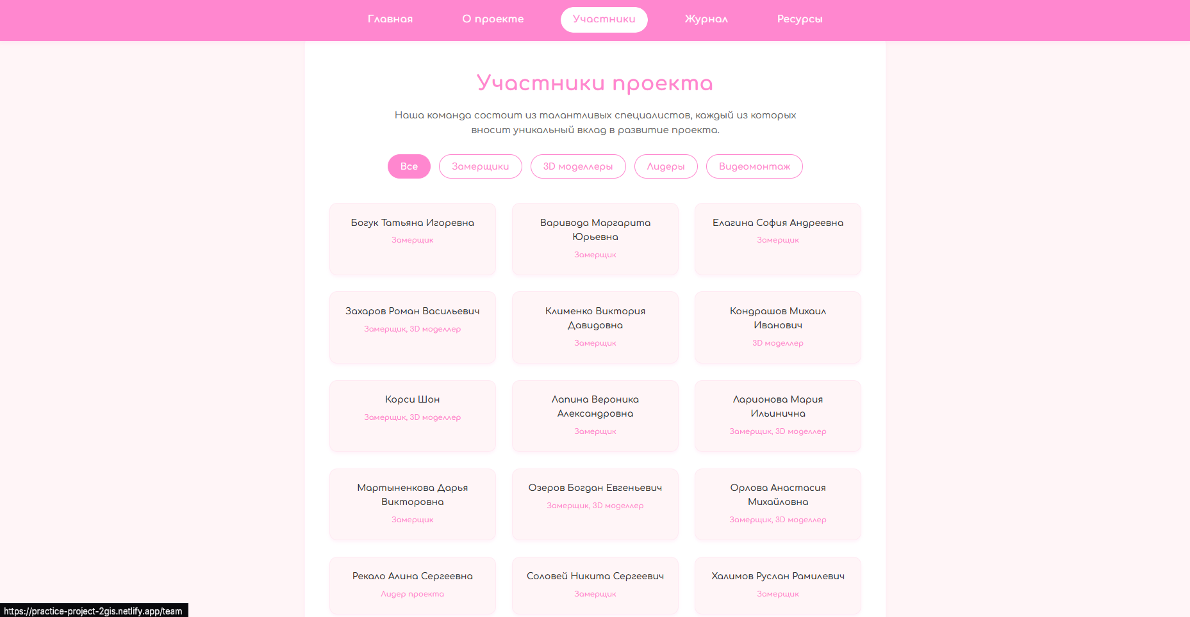 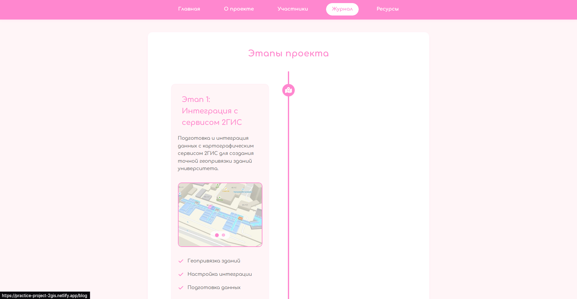 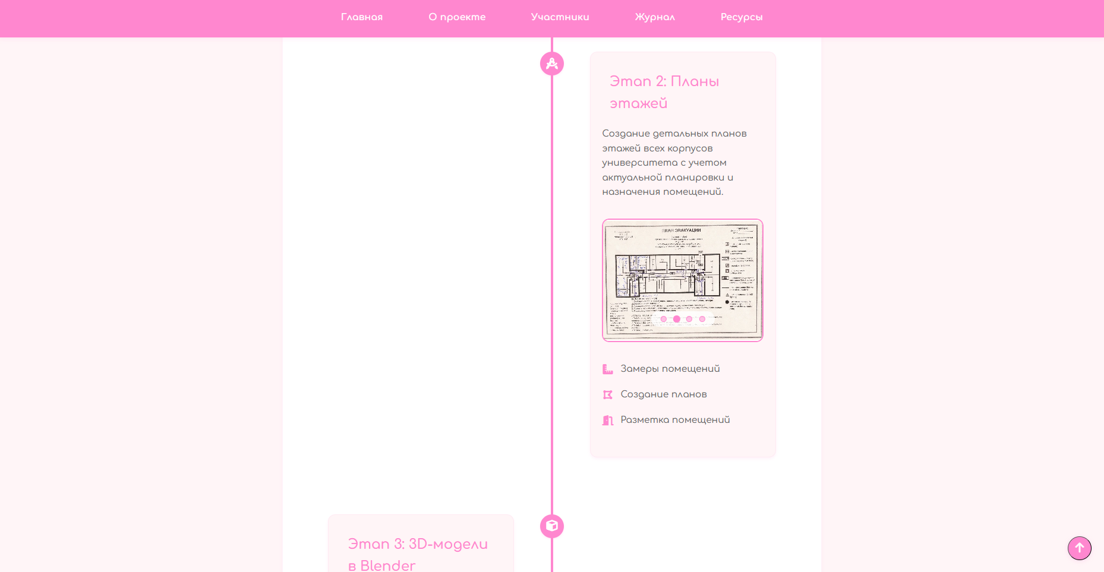 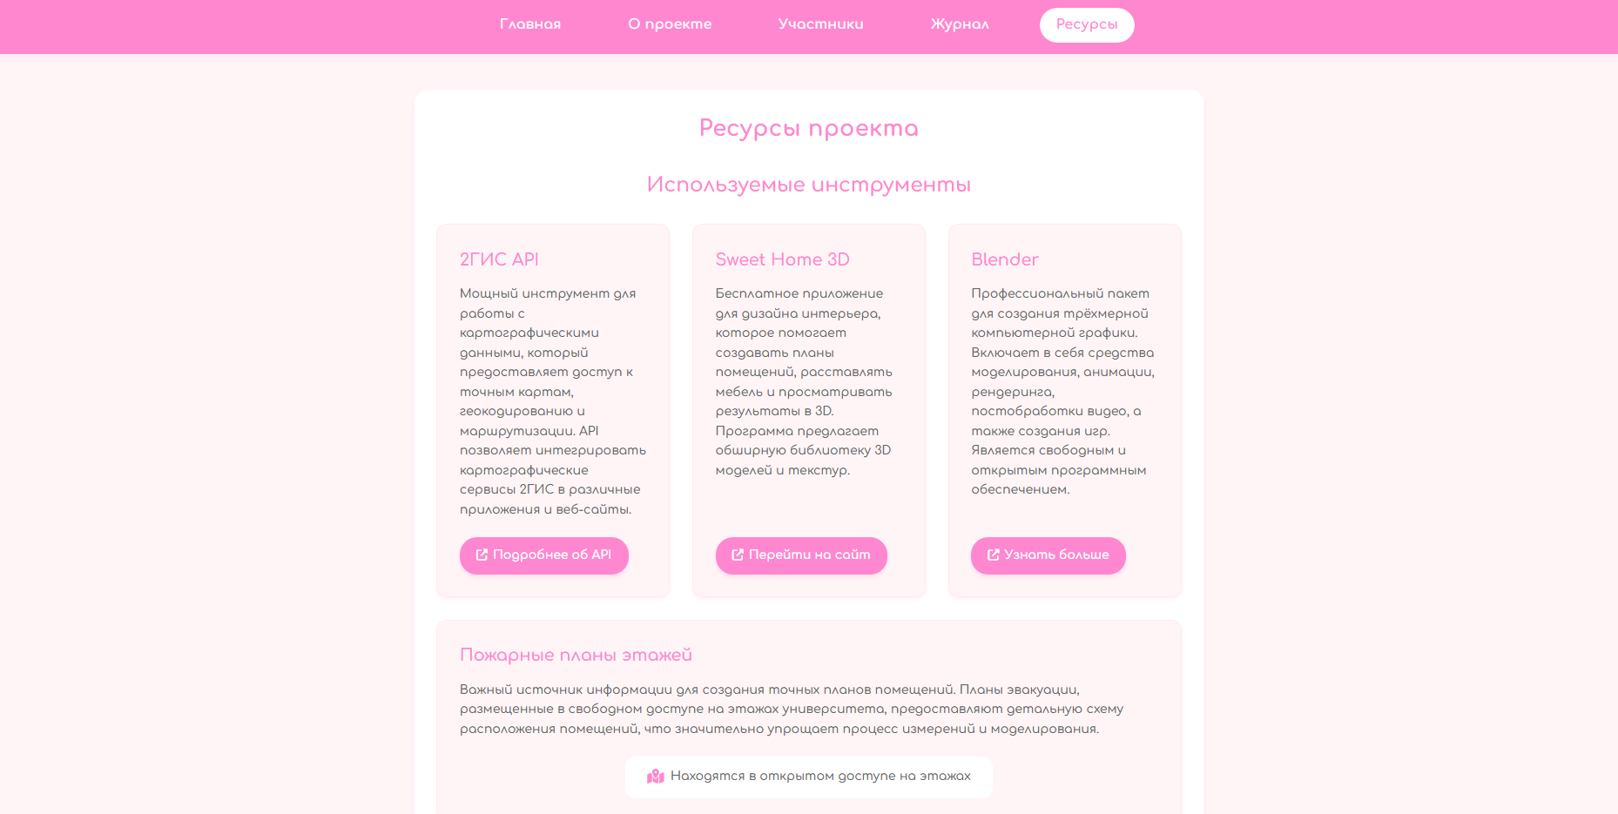

**Прикладываю скриншоты телеграмм-бота:**